Đại Hội Thân Hữu
Bùi Thị Xuân - Trần Hưng Đạo - 2019
Bản Tin số 1
Thưa quí vị Giáo sư và các Bạn.

Tiếp theo Bản thông báo tháng 11 vừa qua xin gửi đến quí vị và các bạn Bản tin số 1:

BTC xin xác nhận lại ngày giờ của Đại Hội Bùi Thị Xuân-Trần Hưng Đạo-2019 :

Đại Hội được chính thức tổ chức tại Montréal, Quebec, Canada
ngày thứ sáu 27 tháng 9 năm 2019 vào lúc 18:30.

Như quí vị và các bạn đã biết, Đại Hội là dịp để chúng ta gặp lại nhau, ôn lại những kỷ niệm xa xưa trong thời niên thiếu cùng học dưới mái trường thân yêu tại thành phố thân thương Đalạt với bao kỷ niệm êm đềm khó quên của chúng ta.

Đại Hội là dịp để các học sinh được gặp lại các thầy cô trước đây đã tận tụy hướng dẫn chúng ta. Và đây cũng là thời khắc để chúng ta có dịp bầy tỏ được lòng tôn sư trọng đạo đối với quí vị giáo sư khả kính ngày một tuổi già chồng chất.

Do đó, chúng tôi BTC cố gắng tổ chức nhiều buổi gặp gỡ giữa thầy cô và các học sinh cũng như giữa các học sinh nói riêng. Du ngoạn xa chỉ là một phần nhỏ trong chương trình.

Dưới đây là chương trình của Đại Hội 2019 :

Chương trình tổng quát gồm :

- Đêm Hội Ngộ, Dạ Hội chính thức của Đại Hội : Đêm 27 tháng 9, 2019 tại một nhà hàng thuộc thành phố Montreal với một chương trình văn nghệ đặc sắc do các bạn BTX-THĐ thực hiện cũng như anh chị em thân hữu tại Montreal đóng góp.

- Các cuộc họp nhóm sẽ được ấn định sau tùy theo nhu cầu của quí vị và các bạn. Họp tại tư gia hay trụ sở Cộng đồng để chúng ta có dịp nói chuyện với nhau nhiều hơn.

- Các chương trình giải trí cho những ngày tiền và hậu Đại Hội-Montreal-2019 :

- Du ngoạn tiền Đại Hội :
Du ngoạn bằng đường bộ miền Đông-Duyên-Hải Canada. Du ngoạn dự trù 7 ngày, ngày khởi hành sẽ được dự trù là 20/9 và trở về Montreal ngày 26/9/2019. Du ngoạn bằng xe bus thăm những thành phố của miền duyên hải Canada qua 5 thành phố chính của vùng này. Hiện nay BTC chưa có giá chính thức, nhưng chi phí khoảng trên dưới 900 USD bao ăn ở. BTC sẽ thông báo các chi tiết sau. Du ngoạn này chỉ có thể thực hiện được khi có trên 30 người tham dự. Sở dĩ BTC thực hiện chương trình này vào phần tiền Đại Hội vì có bạn cho rằng như vậy để tránh mưa tại những vùng này vào đầu tháng 10. Mong quí vị cho ý kiến.
- Du ngoạn hậu Đại Hội bắt đầu từ thứ bẩy 28 tháng 9, 2019
. Du ngoạn Ottawa, Thủ đô Canada và Toronto với thác Niagara Falls, thăm 1000 đảo vùng Ontario. Hai ngày một đêm.
. Du ngoạn thành phố Québec thủ đô của Bang Quebec và vùng phụ cận,.
. City tour thành phố Montréal, thăm thành phố và các cơ sở quan trọng.

- Khách sạn cho những bạn ở xa tới Montreal : Một khách sạn gần các trục giao thông rất thuận tiện cho quí vị và các bạn tham dự Đại Hội. Tuy nhiên BTC chưa liên lạc được để có gía cho tháng 9/2019. BTC sẽ có chi tiết chính xác trong những bản tin sắp tới.

Muốn tham dự Đại Hội xin quí vị và các bạn vui lòng thực hiện đầy đủ những điểm dưới đây và gửi về cho BTC bằng đường bưu Điện hay internet, SMS v.v…

- Điền phiếu ghi danh với đầy đủ chi tiết. Ghi rõ những cuộc du ngoạn muốn tham dự. Phiếu sẽ được gửi tới cho quí vị bản tới sắp tới.
- Đóng lệ phí Đại Hội : 65 USD bao gồm chi phí Đêm Dạ Hội (40 USD) và chi phí ghi danh (25 USD). Chi phí này xin gửi theo bưu điện về địa chỉ :
Trương sỹ Thực 858 Lucerne, Montreal, Canada H3R 2H8.

Vài chữ cùng quí vị và các bạn, những Bản tin tiếp theo sẽ cập nhật thêm nhiều chi tiết khác của Đại Hội. Mong Quí vị và các bạn những ngày an bình và sức khỏe.

BTC luôn luôn mong đợi chờ đợi ý kiến của Quí vị và các bạn qua các Bản Tin

Thân mến
Trương sỹ Thực
TM BTC Đại Hội Thân Hữu BTX-THĐ 2019

PS. Tiện đây BTC xin cảm tạ :
- Anh Hoàng Kim Châu (THĐ-63) đã thực hiện một logo cho Đại Hội năm nay.
- Chị Bùi Thắng Lợi(BTX-65) nguyên Trưởng Ban Tổ Chức ba kỳ Đại Hôi trước đây tại Hoa Kỳ theo truyền thống của các kỳ Đại Hội trước đây sẽ chuyển cho Đại 2019 một 500 USD để giúp BTC có quĩ ban đầu đê thực hiện Đại Hội 2019.
- Chị Thủy, phu nhân Anh Nguyễn Đăng Thọ (THĐ-72) đã nhận làm Thủ Quỹ kiêm Kiểm soát tài chánh của Đại Hội-2019.
- Anh Nguyễn Hữu Lâm nhận giúp Đại Hội với tư cách trưởng ban Văn Nghệ. Năm 2006 gia đình anh Lâm đã cống hiến chúng ta nhạc cảnh Trần Hưng Đạo rất hay.
- Chị Kim Tuyến(BTX-69), Chị Bùi Thắng Lợi và Anh Hoàng Kim Châu sẽ sẵn sàng làm phụ tá cũng như đại diện cho BTC Đại Hội trong trong những ngày sắp tới.

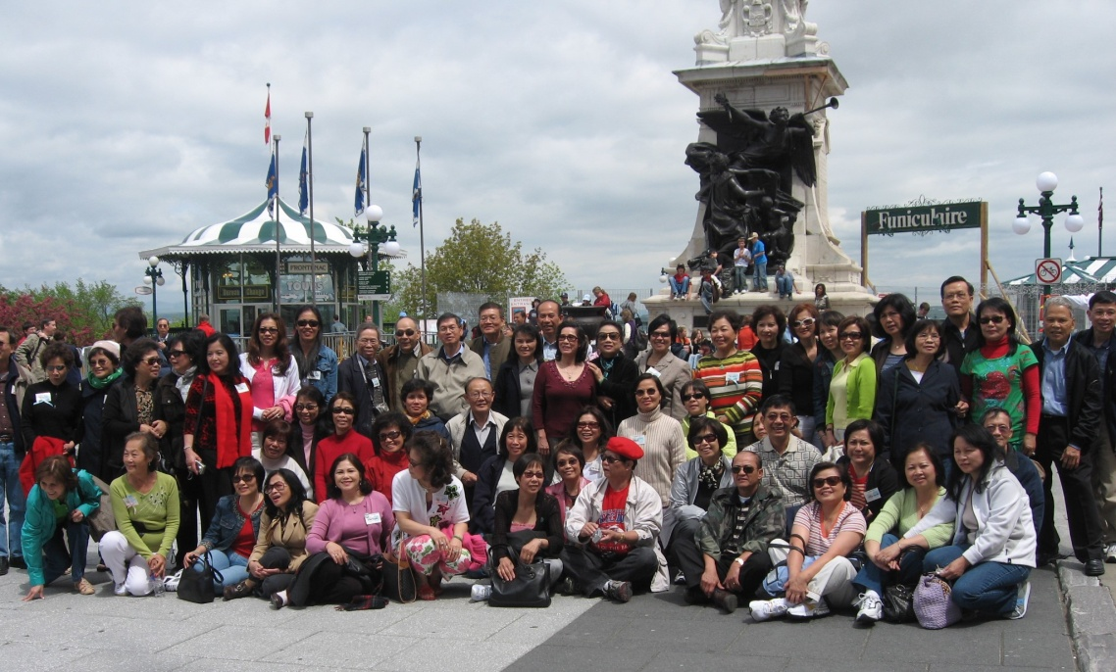

Đại Hội 2006
tại Montreal

Thành phố Quebec
Canada

